附件1
2020年天津市基础教育 “教育创新”论文评选申报表
所属区： 东丽区 学科分类： 化学
论文编号 |  | CX-2020-010- -
论文题目 |  | 如何在化学教学中促进深度学习的发生
第一作者 | 姓名 | 张英杰 |  |  |  | 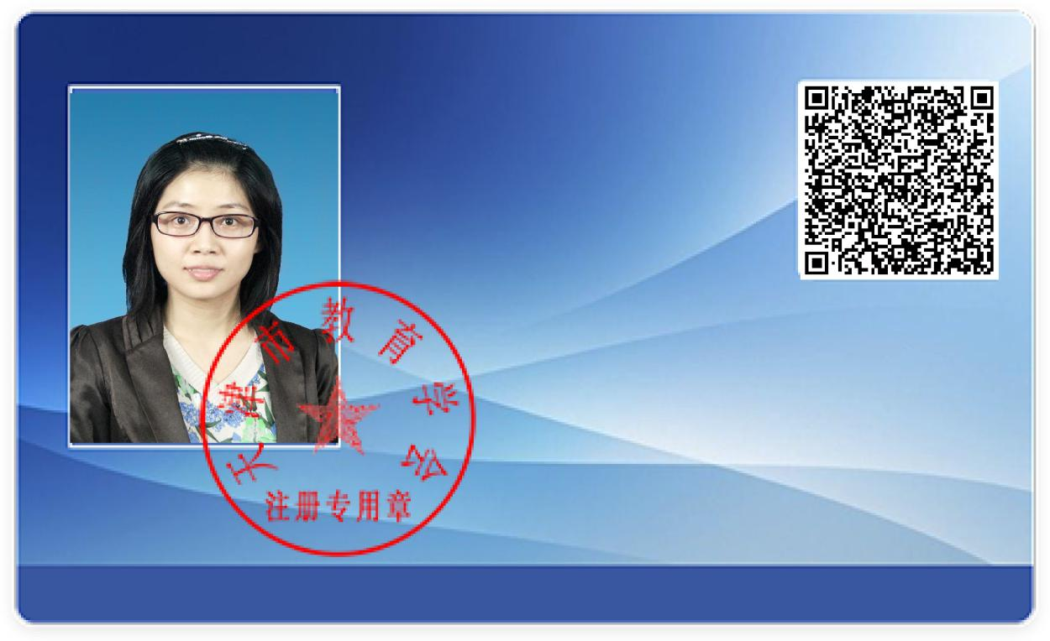
第一作者 | 性别 | 女
第一作者 | 出生年月 |  |  | 1984.8
第一作者 | 职称 | 中学一级
第一作者 | 学历 | 硕士研究生
第一作者 | 单位 | 鉴开中学
第一作者 | 手机 | 18902029671
指导教师 |  | 无
本人承诺 | 申请人郑重声明：  此项成果确系申请人所有，因此引发的争议及后果由申请人承担。  申请人签字：  年 月 日 |  |  |  | 学 校 审 查 意 见 | 经学校审查：  此项成果确系申请人所有，同意申报。  领导签字：  学校盖章：  年 月 日 |  | 区教育学会意见 | 盖章：  年 月 日
评审结果 | 一等奖 |  |  |  |  | 评审意见
评审结果 | 二等奖 |  |  |  |  | 评审意见
评审结果 | 三等奖 |  |  |  |  | 评审意见
评审结果 | 未获奖 |  |  |  |  | 评审意见
评审结果 | 诚信违规 |  |  |  |  | 评审意见
备 注
注：此表作为首页，与论文装订在一起。
如何在化学教学中促进深度学习的发生
天津市鉴开中学 张英杰
世界和国家的发展依赖人才，如何在当前背景下培养真正高素质有科学素养的人才是我们面临的问题。促进深度学习的发生可能是一种比较高效的方法。而在目前的实际教学过程中，面对应试尤其中考的现实要求，以传授知识为本的教学和以建构观念、培养能力为本的教学两种教学范式，前者占据主导地位。比如中考化学学科，原本一年的课程需要在五到六个月之内讲完，然后是长时间的习题训练和复习，虽然中考成绩比较理想，但是需要在课堂中浸润和培养的实验能力，探究精神，操作技能等被弱化。大力推广以建构观念、培养能力为本的教学范式，还需真正以学生为主体，促进深度学习的发生。
什么样的学习才是真正的深度学习？深度学习是在教室引领下，学生围绕着具有挑战性的学习主题，全身心积极参与、体验成功、获得发展的有意义的学习过程。深度学习一定是“真”教学，它的学习主体是学生，教师遵循教与学的规律，灵活运用各种教学方法，帮助学生学习有难度的教学内容，并在此过程中帮助学生形成关键能力，培养学科思想方法和学科观念。深度学习也一定是触及学生心灵的学习，它是学生感知觉、思维、情感、意志、价值观全面参与，全身心投入的活动。在富有情感的教学过程中完成富有吸引力的学习。而目前的课堂教学，针对知识讲授为主的授课方式，笔者认为，我们的教学一定要激发学生内在的学习动力，调动学生深入思考，激发内在情感，积极参与到课堂活动中来。而要真正做到这一点，必须深入思考学生现有的认知水平和知识储备，了解学生的认知过程，根据学生的实际情况创造真正有意义的情境。
要实现学生的深度学习，就要进行高品质的学习设计。在设计前，我们需要清除这样几个问题：
- 学生学习的起点是什么？
- 需要经历怎样的学习过程
- 在学习过程中会遇到怎样的学习障碍，可能会提出哪些问题？
- 会采用什么样的学习方式和策略，并通过有效的设计将学习活动引向深入思考。
新旧知识之间的连接有两种方式：同化和顺应。这两种认知方式都依赖原有的知识储备。以化学基本观念的形成为例。化学基本观念的形成以一定的知识为基础，学生在学习新内容之前头脑中可能已具备一些相关基础知识和一些原始、朴素的化学基本观念。学习新内容时，学生在教师设置的真实、有意义的问题情境或知识载体形成的“学习场”中，以原有知识基础和观念为衔接桥梁，学习教师精心选择与组织的相关具体事实和具体知识，理清相关核心概念，达成对核心概念的基本理解；在富有逻辑和层次的问题组或学习任务中进行高水平思维活动，达成对所学知识的多角度的深刻理解与认识，建立外在知识信息与个人经验世界的实质性联系，完善个人认知结构体系；然后经过长期、反复的实践与思考，形成较为稳定、持久的化学基本观念，渗透于日常生活。
这提醒我们，要促进学生的深度学习，就要让学生有能够自主学习的机会。我们要给学生充分的思考、交流、试错的时机会，在学生们的思考遇到困难时，教师再去进行点拨、指导，教学节奏要慢，教学环节简化。课堂上也要通过细致入微的课堂观察和深入调研，充分了解自己学生所面临的学习困境和障碍，从学生的学习障碍入手，进行逆向教学设计，从而不愤不启，不悱不发，让学生通过学习产生恍然大悟，醍醐灌顶之感。
在九年级化学教学中，微粒观是基本化学观念之一。宏观与微观之间的联系是化学学科特征的思维方式，也是化学区别于其他自然学科的标志。中学化学教学的一个重要任务就是使学生建立起对宏观物质的微观认识，能从微观的角度认识自然界物质的变化，形成对物质性质及其变化的科学认识。在进行九年级化学《分子和原子》这一主题时，我就先对学生的知识储备进行了探查。学生对分子和原子很小，分子在不断运动，分子间有间隔缺乏直观了解。这时，我从手里的一杯水引入，引导学生画一杯水，学生开始时画的都是用线条表示的直观的水，这时，我开始提出一系列问题：假如放置的时间足够长，杯里的水量将会怎样？水为什么会减少？水跑哪去了？为什么看不到这个过程？在这个过程中，水发生了什么变化？你可以用图示来表示这个过程吗？如何修改你的图示来更准确地展示这一过程？这样引导学生对物质的微观构成有比较深刻的认识，并运用已有的基本观念和基本理解来看待水的蒸发这一现象。
在对物质由基本微粒构成具备了一定了解之后，我又引导学生观察氢气燃烧和电解水的实验，体会化学变化的本质及变化过程中微粒的变化情况，结合化学史一步步追问设疑，来引导学生思考分子和原子间的关系，最终提出分子的概念，知道分子是由原子构成的，在化学变化中分子分裂为原子，原子组合生成新的分子。
具体流程如下：
教学阶段 教学过程
新课引入
第一阶段
展示美丽的化学结构和一杯水，思考物质的构成。
通过用图示和模型的方法来解释盖·吕萨克的实验事实，来建立阿伏加德罗的分子论，对微观粒子有一个新的认识。
通过展示扫描隧道显微镜拍摄图片，确立原子分子的真实存在。
知识建构
激发矛盾
通过盖·吕萨克实的实验结论和道尔顿原子论的矛盾，激发学生进一步发现问题，引发思考。
第三阶段
认识道尔顿的原子学说，画物质，体会原子构成物质
了解古代科学家对微粒的认识，通过画微粒、感受微粒的存在性。
建立认知
用道尔顿原子学说画氢气燃烧的反应过程，感知原子种类在化学反应中不变。
第二阶段
由水的蒸发过程入手，将学生从宏观世界带进微观世界
总结原子-分子学说的发展史，提升对微观世界的了解。
第五阶段
总结提升
课堂练习，巩固对微粒观的认识；畅谈收获，激发科学热情

在酸碱性测定这部分内容中，教科书上提到了pH计，酸碱滴定过程也可以通过传感器与电脑连接展示这个过程，便于学生直观地理解中和反应的过程。但是由于设备价格不算便宜，除了几所重点中学的实验室自费配备以外，几乎没有几个学校可以配备。新技术和新实验手段的推广需要教育主管部门的大力支持。理科实验教学开展得还不够深入和广泛。有些学校限于药品和实验员的准备工作，甚至有些课本上的实验活动不能开展。随着技术的进步和发展，实验室的一些仪器需要更新和引进。
课堂是育人的重要阵地。限于应试压力，教师的精力被向学生传授应试技巧和背诵记忆牵扯，学生的亲身经验重视较少。在讲授“阿伏伽德罗常数”这个概念时，我们可以分给每组学生一些米粒，让他们去数这些米粒的数目。让他分完以后，教师不加任何指导，只在教室里来回巡视，观察学生们的行为。通常学生们很快开始行动起来。他们把米粒十粒一堆分成了很多小堆，然后数出共有多少堆，并报出米粒的总数。然后教师结合学生们的计数过程对比“打”的概念引出了阿伏伽德罗常数。虽然这个过程耗费了一些时间，一些学生数数数得很辛苦，但是大家配合默契，也深刻理解了阿伏伽德罗常数这个化学计数概念。
在教学过程中，我们面临的是一个个丰富多彩、个性鲜明的个体，所以每个学生的知识储备也各不相同。即使几名学生的化学学业成绩一样，也只能说明他们对化学知识的掌握程度可能比较接近。学生科学素养的形成是一个长期的过程，不可能指望一两节课来达成。通过日常生活中的观察或某些知识的学习，学生头脑中可能具备了一些原始的、朴素的化学基本观念，但可能并不稳定也不持久，没有达到具有普适性的化学基本观念层次，需要在长期、反复地面对实际问题的过程中强化和巩固。
另外，教师需要经常了解学生头脑中是否已具备某些化学基本观念，如果已具备，那么其稳定性、清晰性如何，已发展到哪种层次；然后，需要精心选择真实、有意义的问题情境或知识载体，在以此形成的“学习场”中引导学生兴致盎然、积极主动地学习精心选择与组织的相关具体事实和具体知识，理清相关核心概念，达成对核心概念的基本理解；在此基础上通过设置富有逻辑和层次的问题组或学习任务引导学生进行高水平思维活动，以达成对所学知识的多角度的深刻理解与认识，建立外在知识信息与个人经验世界的实质性联系，完善个人认知结构体系；并在长期教学过程中关注学生认识思路的发展和观念的形成状况，及时调整教学。
总之，在教学中，我们应努力创设真实的教学情境，充分结合多种教学手段和现代教学仪器，重视学生的情感参与和亲身体验，放慢教学节奏，在设问中激趣导疑。形成真正的科学素养。笔者将在教学中继续前行，继续探索。

